29, grande rue Saint Pierre du Vauvray
saintpierrepourtous@gmail.com
T. 07 69 40 77 39
St Pierre le 28 janvier 2023
Compte rendu succinct du rendez-vous du 21 janvier 2023
Objet : projet d’activités sur St Etienne
Présents :
Pour St Etienne : E. LARDEUR maire, F. CLEMENT adjoint
Pour SPPT : S. HATTA président, D. EDDE secrétaire
Diffusion : les présents
Copie : bureau SPPT
Sujets abordés :
L’objectif de cette réunion, sollicitée par SPPT, est d’étudier avec la Commune de St Etienne la possibilité d’y réaliser quelques activités en 2023
FOIRE A TOUT interlocuteur E. LARDEUR
. L’acquisition par la Commune des terrains en face du château est une opportunité pour étudier la faisabilité d’y accueillir une foire à tout
. Notre visite sur place le confirme et nous permet de voir les possibilités : d’accès, de stationnement et d’implantation des exposants (voir en annexe le schéma cadastral)
. 2 difficultés sont à résoudre :
- L’alimentation électrique : un groupe électrogène parait la meilleure solution
- Le sanitaire : un bloc WC pourrait être loué à la CASE
. La date reste à déterminer
KERMESSE DES ECOLES interlocutrice Mme GUERRA
. Cette manifestation est programmée le samedi 10 juin
. Nous proposons d’assurer la restauration rapide. Détails à voir avec Mme GUERRA
CONCOURS DE PETANQUE interlocuteur E. LARDEUR
. Nous envisageons d’organiser en septembre (date à définir) un concours de boules sur le terrain déjà utilisé en juin 2022
MARCHE DE NOEL interlocutrice Mme GUERRA
. La date reste à déterminer en décembre
. Nous contacterons Mme GUERRA pour définir notre participation à la kermesse et au marché de noël et décider d’un rendez vous avec les parents d’élèves
UTILISATION DE LA SALLE C. MONET interlocuteur E. LARDEUR
. Tarif pour le WE à communiquer. . Disponible gracieusement les lundis, mardis et jeudis

Le rédacteur D. Edde
ANNEXE
Extrait cadastral : parcelle B0122
Surface 45 781 m2

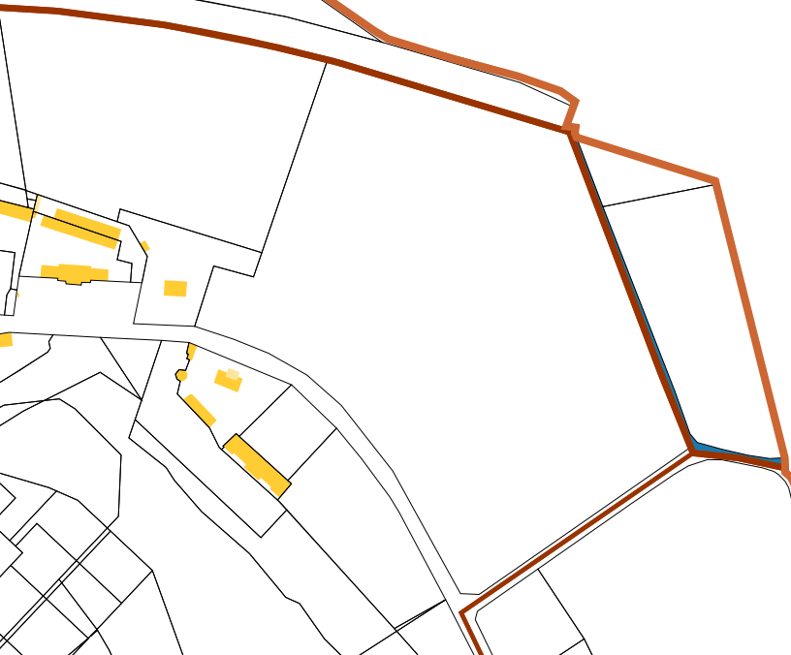

Un plan détaillé sera établi sur lequel figurera l’emplacement l’accès et la sortie, le stationnement des véhicules, l’implantation des exposants, la sortie de secours, l’emplacement du bloc sanitaire et l’alimentation électrique

